语义引力网站设计资料包
  - 品牌素材 业务流程 文案 参考与来源 2026年10月15日
本资料包与网站 PRD 配套使用，帮助设计师理解项目定位、使用现有品牌素材并识别业务范围。网站的首要体验是让用户直接说出需求，随后查看 PRD、体验一个 Demo，再决定合作。

1 品牌信息与使用边界
项目 | 可用于设计的内容
中文品牌 | 语义引力
英文品牌 | SEMANTIC GRAVITY
项目定位 | AI Native Delivery OS，面向需求澄清、AI Demo 验证和正式交付的业务流程。
品牌含义 | “语义”强调业务意图、行业知识与验收标准的共同理解；“引力”强调需求、专家、Agent、流程与数据围绕同一语义体系汇聚。
对外简述建议 | 把需求聊清楚，形成 PRD，先体验 Demo，再推进正式交付。
官网内容重点 | 用户能做什么、当前产物、下一步；融资与团队储备材料不直接作为产品使用承诺。

1 1 现有 Logo
随包提供从原 PPT 提取的白色透明 PNG，以及按原 PPT 深色圆底组合复现的 PNG 和 SVG 展示稿。白色标识需在深色背景下查看。SVG 内含原 PNG，并非纯矢量母版；展示稿不等于新的标准品牌规范。

文件、来源及展示方式见 assets 内的素材说明。现有标识最终是否直接沿用，由品牌负责人确认；不沿用接单吧的商标。

2 公司业务流与网站范围

2 1 本次网站业务流程
用户表达需求 → AI 问答澄清 → PRD 确认 → AI Agent 生成一个 Demo → 用户体验与反馈 → Demo 迭代并确认 → 范围报价 → 合同签署 → 开工付款核验 → 正式生产。
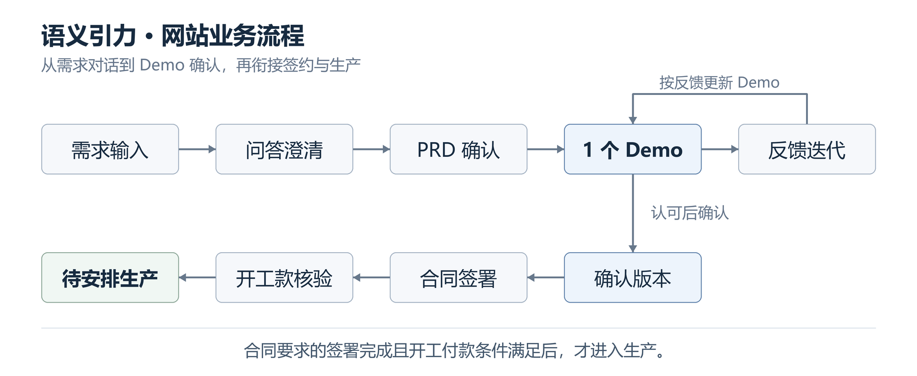

2 2 谁负责什么
角色 | 在本流程中的责任
客户 | 说明需求，确认 PRD 与 Demo，核对范围，签约付款，补充必要资料。
AI 与平台 | 澄清并整理需求，生成文档与 Demo，保存版本和任务状态，衔接各阶段。
语义引力服务人员 | 复核正式交付范围、报价、合同、到账与排期，承接超出自动处理范围的问题。
生产与质量角色 | 按确认范围进入正式研发，后续进行质量检查、验收及交付；首版前台仅显示承接状态。

2 3 原材料中的更长业务链
融资材料还描述多 Agent 生产、OPC 质量把关、行业专家按需复核、部署与正式交付，以及工作流、Skill、项目模板、验收标准和缺陷规则的沉淀。这些内容用于解释长期业务方向。首版网站把设计重点放在客户从需求到开工的流程，后续生产能力按真实建设进度逐步开放。

3 页面文案与示例项目

3 1 可供设计使用的文案
位置 | 文案建议
首页主标题 | 你想做一个什么产品？
首页说明 | 聊清需求，形成 PRD，再体验你的 Demo。
输入占位 | 说说你想解决的问题，比如做一个客户预约系统……
开始按钮 | 开始梳理需求
无注册提示 | 无需注册，即可开始
访客保存 | 已在当前浏览器保存；绑定账号可跨设备继续。
PRD 确认 | 确认此版 PRD 并生成 Demo
Demo 反馈 | 说说你希望调整的地方
Demo 确认 | 确认此版本，准备签约
待付款 | 合同已签署，待完成开工付款。
待核验 | 款项核验中，确认后安排生产。
待生产 | 已满足开工条件，等待安排生产。

3 2 贯穿页面的示例
示例项目为“客户预约系统”。客户提出门店预约需求，问答澄清客户、店员两种角色及“选服务、选时段、提交预约、店员处理”的流程。PRD 约定首版含时段容量与预约状态，真实支付和会员营销暂不包含。
Demo 使用演示客户和演示时段；反馈为“提交后需要显示预约编号”。迭代后用户确认，签约页引用同一 PRD 和 Demo 版本。金额用“待报价”或明确的设计占位，不编造实际价格、工期和客户业绩。

4 参考网站与来源索引

4 1 OPCOrder 参考取舍
参考地址 https://opcorder.com ，核对日期 2026年10月15日。公开首页是包含多个业务入口的接单吧门户；需求大厅及详情可免登录浏览，OPC 工作台则跳转登录。其信息密度不作为语义引力首页目标。
需求详情 https://opcorder.com/order-hall/5 可参考背景、工作内容、交付物、验收标准及文档版本的表达。语义引力采用单一需求输入入口，避免照搬供需市场、赛事、排行榜或分账机制。参考站的合同、付款和生产链路未经本次核验；接单吧 Logo 与历史业务数据不作为语义引力品牌或业绩素材。

4 2 原材料与可引用范围

本次产品负责人说明
2026年10月15日本聊天：三个主阶段、极简免注册入口；补充确认先体验一个 Demo 再迭代。

融资 Teaser
项目融资目录 outputs 中 AI_Native_Delivery_OS_竖版融资Teaser_夏教授版_修订.pptx，第1页：品牌、释义、长期业务流与白色透明标识。

OPC 入驻材料
桌面 OPC 目录的一页纸及竞争力说明：项目定位、历史经历和新项目边界。

参考站
https://opcorder.com 公开首页及可访问页面，仅用于参考结构与流程。

4 3 事实与建议的边界
本次明确需求优先于既有融资叙述。访客保存策略、页面合并、版本机制和具体按钮文案为本版产品建议。收费、期限、签约主体、付款计划及上线能力按正式业务方案确认。
随包素材包括既有 Logo、业务流程 SVG 与 PNG、素材说明及两份可编辑 Word。原 PPT 和入驻申请材料不随设计包复制，避免将融资数据和个人信息混入设计交接。

